GIMP-Coloriser une photo noir et blanc.
http://www.1point2vue.com/coloriser-photo-noir-blanc/
C’est pas une petite affaire … Il faudra faire autant de calque que de couleur..
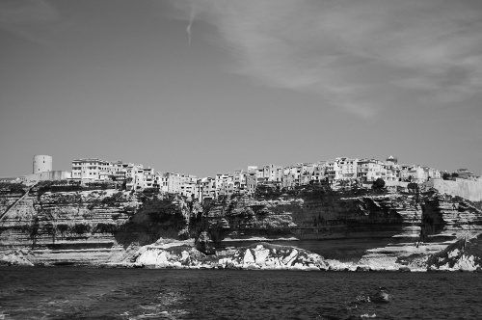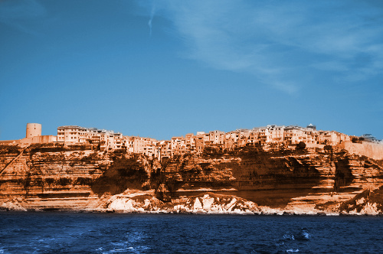

A première vue il y a beaucoup de couleurs, mais si on regarde bien, on voit tout de suite qu’il n’y a pas beaucoup de couleurs ; il n’y en a que 3 .
Mais avec les nuances il semble il y en avoir beaucoup plus ..
- Bleu clair (le ciel) 1 Calque
- Bleu foncé (la mer) 1 Calque
- Orange / Marron (falaise) 1 Calque

La « nuance » sera au final chaque fois donnée par le 4° calque ; le Calque noir .
Tous les calques sont « transparents » .
Chaque couleur est appliquée au pinceau dans sa zone .
Si on dépasse la zone, on efface avec la gomme .
( on s’en fout on est dans un calque, pas dans l’image)

Quand les applications de peinture sont faites ,on joue sur les couleurs avec les différents outils « couleurs » … teinte, saturation ….

Et on fusionne le tout dans le mode « couleur » .

Pour les visages … aux 1000 nuances … c’est la même chose …mais en bien pire ….

